ภาคผนวก
ภาคผนวก ก
คู่มือการใช้งาน กล่องเตือนทานยาอัจฉริยะ
คู่มือการใช้งานระบบ (ภาษาไทย)
ขั้นตอนที่ 1 : การลงทะเบียนสมาชิกและข้อมูลยาผ่านระบบ Web Management Portal
ผู้ดูแลหรือสมาชิกในครอบครัวเข้าสู่ระบบบริหารจัดการผ่านสมาร์ตโฟนหรือคอมพิวเตอร์ เพื่อลงทะเบียนสมาชิกใหม่ พร้อมทั้งกรอกข้อมูลชื่อสมาชิก และกำหนดตารางเวลามื้ออาหาร
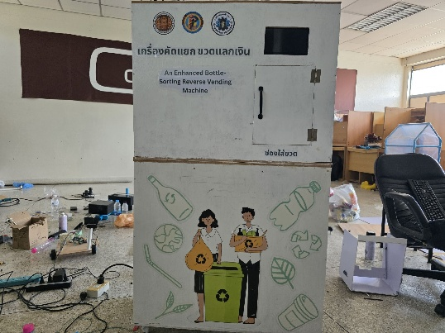
จอแสดงผลและโครงสร้างตัวเครื่อง
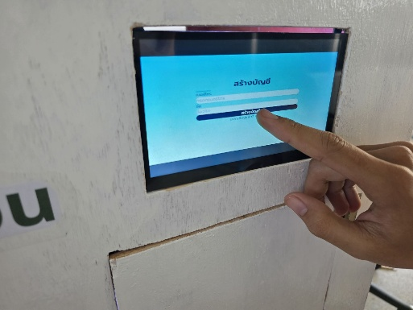
หน้าจอสร้างบัญชีและลงทะเบียนสมาชิกใหม่
ขั้นตอนที่ 2 : การเข้าสู่ระบบจัดการข้อมูลยาและตารางมื้อยา
เข้าสู่ระบบจัดการข้อมูลยาด้วยชื่อสมาชิกหรือหมายเลขประจำตัว เพื่อบันทึกรายการยา ปริมาณการรับประทาน และกำหนดสีของซองยา (เช่น สีเขียว สีฟ้า สีส้ม) ประจำแต่ละมื้อ
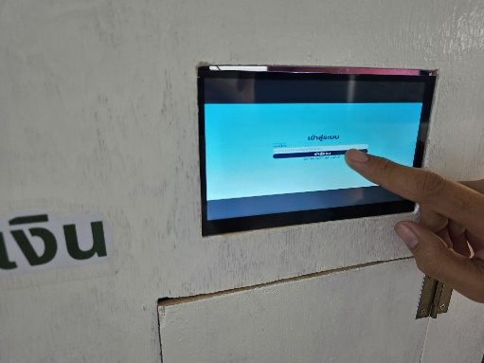
หน้าจอเข้าสู่ระบบจัดการข้อมูลสมาชิกและยา
ขั้นตอนที่ 3 : การเข้าใช้งานระบบเตือนยาอัตโนมัติแบบไร้สัมผัส (Hands-Free)
เมื่อถึงช่วงเวลามื้ออาหาร ผู้สูงอายุหรือสมาชิกในครอบครัวเดินเข้ามาในระยะตรวจจับ 30–45 เซนติเมตร บริเวณด้านหน้ากล่องเตือนทานยาอัจฉริยะข้างหม้อหุงข้าว โดยไม่ต้องกดปุ่มใด ๆ ทั้งสิ้น
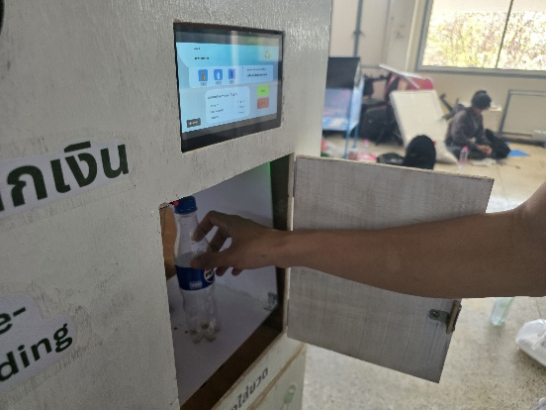
การเข้าสู่ระยะตรวจจับของกล่องเตือนทานยาอัจฉริยะ
ขั้นตอนที่ 4 : การตรวจจับบุคคลและเริ่มระบบสแกนใบหน้าด้วย Edge AI
เซนเซอร์อัลตราโซนิกตรวจพบบุคคลและส่งสัญญาณปลุกกล้องอัตโนมัติ ไฟ LED สีเหลืองจะสว่างขึ้น เพื่อแสดงสถานะว่าระบบ AI (YuNet & SFace) กำลังสแกนและรู้จำใบหน้าของสมาชิก
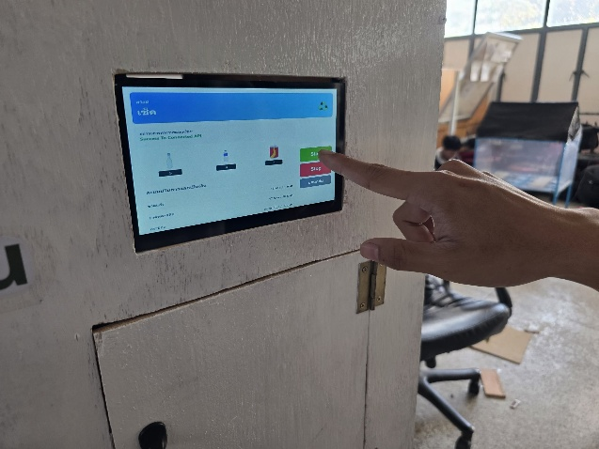
สถานะระบบเริ่มสแกนและประมวลผลใบหน้า (ไฟ LED สีเหลือง)
ขั้นตอนที่ 5 : การยืนยันตัวตนสำเร็จและขานเตือนรายการยาด้วยเสียงพูดภาษาไทย
เมื่อระบบ AI ยืนยันตัวตนสมาชิกถูกต้อง ไฟ LED สีเขียวจะสว่างขึ้น พร้อมระบบเสียงพูดภาษาไทยสำเนียงสุภาพ นุ่มนวล ชัดเจน จะขานชื่อสมาชิก แจ้งเตือนมื้อยา ระบุชื่อยา ปริมาณ และสีของซองยาอย่างถูกต้อง
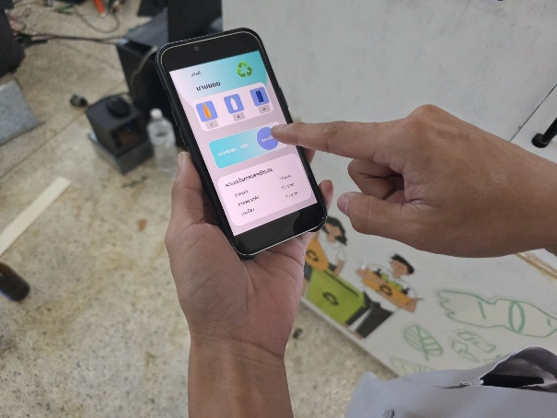
หน้าจอแสดงผลข้อมูลยาและรายการยาประจำมื้อบนสมาร์ตโฟน
ขั้นตอนที่ 6 : การรับประทานยาและระบบป้องกันการแจ้งเตือนซ้ำซ้อน (Anti-Double Dose Cooldown)
ผู้ใช้งานหยิบยาตามที่ระบบขานเตือนได้อย่างถูกต้อง ระบบจะทำการบันทึกประวัติการรับประทานยาลงฐานข้อมูลอัตโนมัติ และเข้าสู่ช่วง Cooldown เพื่อป้องกันการแจ้งเตือนซ้ำซ้อนหากเดินผ่านอีกครั้ง
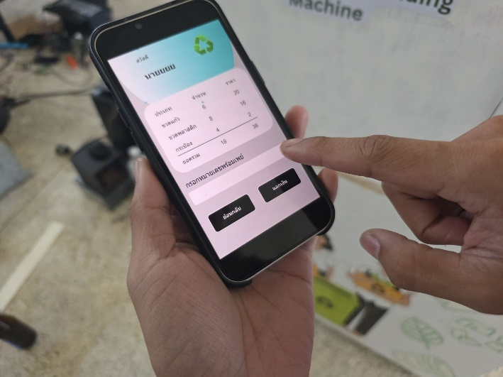
หน้าจอแสดงประวัติการทานยาและการยืนยันสถานะความถูกต้อง

User Manual
Smart Medication Reminder Box
Step 1 : Member Registration & Medication Setup via Web Portal
Caregivers connect to the local Web Management Portal using a smartphone or computer to register family members, upload facial training images, and configure scheduled mealtimes.
Front display and hardware structure
Account creation and member enrollment portal
Step 2 : Accessing and Configuring Medication Schedules
Log in with member credentials to customize specific prescriptions, dosages, and corresponding pouch colors (e.g., green, blue, yellow) for each meal slot.
Medication management login screen
Step 3 : Contactless Presence Approach (Zero-Touch / Hands-Free)
During mealtimes, the senior member approaches within 30–45 cm of the smart medication box beside the household rice cooker without having to touch any buttons.
Approaching within detection range of the device
Step 4 : Automatic Presence Detection & Edge AI Facial Scanning
The ultrasonic sensor triggers the system instantly. The Yellow LED turns on, indicating that the on-device Edge AI vision models (YuNet & SFace) are actively recognizing the person.
System actively scanning face (Yellow LED status)
Step 5 : Natural Thai Voice Reminders with Pouch Color Identification
Upon positive face identification, the Green LED illuminates. The device plays a clear, polite Thai voice alert greeting the member, stating the meal, exact medication names, doses, and pouch colors.
Real-time medication reminder and adherence board
Step 6 : Medication Intake and Anti-Double-Dose Safety Cooldown
The senior takes the prescribed medicine accurately. The device logs adherence state automatically and enters a cooldown window to eliminate accidental duplicate alarms.
Adherence confirmation and timestamp logging display

ภาคผนวก ข
ประวัติผู้วิจัย
ประวัติผู้วิจัยคนที่ 1
ชื่อ – นามสกุล : นายกัณตพัฒน์ กระปุกทอง
สถานที่เกิด : จังหวัดสิงห์บุรี ประเทศไทย
ประวัติการศึกษา : ปัจจุบันกำลังศึกษาระดับประกาศนียบัตรวิชาชีพชั้นสูง (ปวส.) สาขาวิชาเทคโนโลยีคอมพิวเตอร์ แผนกวิชาเทคนิคคอมพิวเตอร์ วิทยาลัยเทคนิคสิงห์บุรี
ที่อยู่ที่ติดต่อ : แผนกวิชาเทคนิคคอมพิวเตอร์ วิทยาลัยเทคนิคสิงห์บุรี เลขที่ 4 ถนนวิไลจิตต์ ตำบลบางพุทรา อำเภอเมืองสิงห์บุรี จังหวัดสิงห์บุรี 16000
ประวัติผู้วิจัยคนที่ 2
ชื่อ – นามสกุล : นายณัฏฐวี ไกรทอง
สถานที่เกิด : จังหวัดสิงห์บุรี ประเทศไทย
ประวัติการศึกษา : ปัจจุบันกำลังศึกษาระดับประกาศนียบัตรวิชาชีพชั้นสูง (ปวส.) สาขาวิชาเทคโนโลยีคอมพิวเตอร์ แผนกวิชาเทคนิคคอมพิวเตอร์ วิทยาลัยเทคนิคสิงห์บุรี
ที่อยู่ที่ติดต่อ : แผนกวิชาเทคนิคคอมพิวเตอร์ วิทยาลัยเทคนิคสิงห์บุรี เลขที่ 4 ถนนวิไลจิตต์ ตำบลบางพุทรา อำเภอเมืองสิงห์บุรี จังหวัดสิงห์บุรี 16000

ภาคผนวก ค
การทดสอบประสิทธิภาพของกล่องเตือนทานยาอัจฉริยะ
ตารางที่ ค-1 บันทึกผลการทดลองประสิทธิภาพของกล่องเตือนทานยาอัจฉริยะ (จำนวน 10 ครั้ง)
การทดลอง | การทดลอง (ครั้งที่)
การทดลอง | 1 | 2 | 3 | 4 | 5 | 6 | 7 | 8 | 9 | 10
การตรวจจับขวดด้วยกล้อง AI
การแจ้งเตือนมื้อยาและรายการยาถูกต้องตามตารางเวลา
การสังเคราะห์เสียงภาษาไทยและการทำงานแบบออฟไลน์

จากตารางที่ ค-1 ผลการทดสอบประสิทธิภาพการทำงานของกล่องเตือนทานยาอัจฉริยะ จำนวน 10 ครั้ง พบว่า ระบบสามารถตรวจจับและระบุตัวตนใบหน้าได้สำเร็จ 10 ครั้ง (ร้อยละ 100.00) แจ้งเตือนมื้อยาถูกต้อง 9 ครั้ง (ร้อยละ 90.00 โดยพบข้อผิดพลาดครั้งที่ 7) และสังเคราะห์เสียงภาษาไทยแบบออฟไลน์ถูกต้อง 9 ครั้ง (ร้อยละ 90.00 โดยพบข้อผิดพลาดครั้งที่ 3) คิดเป็นประสิทธิภาพความสำเร็จรวมเฉลี่ยร้อยละ 93.33
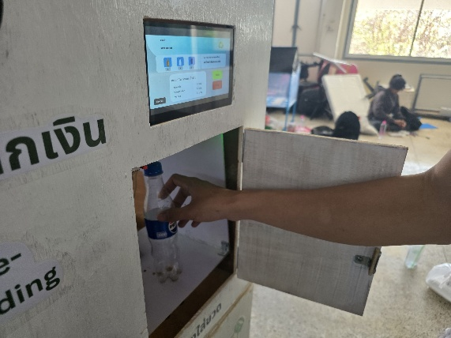
ภาพที่ ค-1 ทดสอบการตรวจจับและสแกนใบหน้าด้วยกล้อง AI (Edge AI Face Detection)
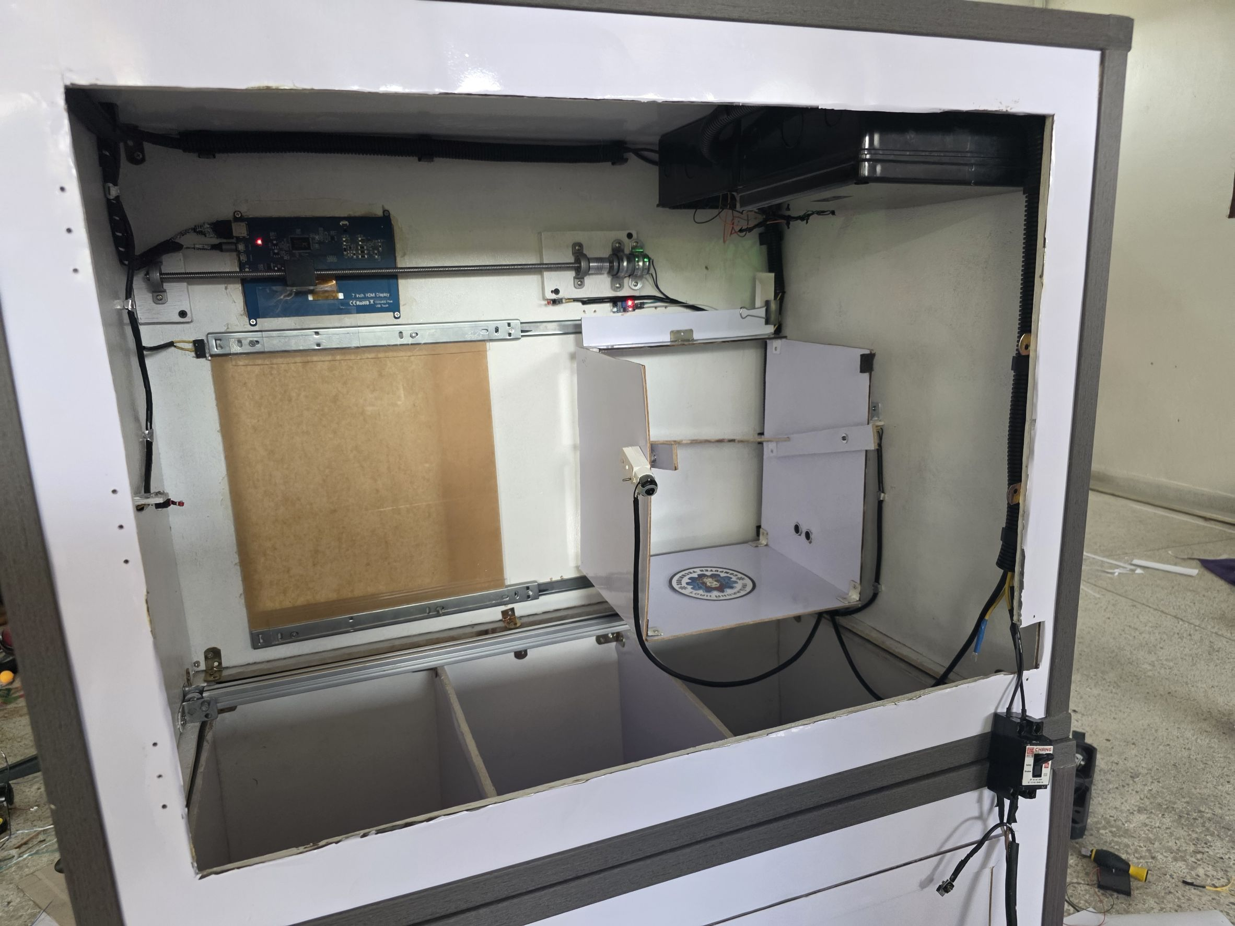
ภาพที่ ค-2 ทดสอบการทำงานของระบบประมวลผลและอุปกรณ์ควบคุมภายในกล่องเตือนทานยาอัจฉริยะ
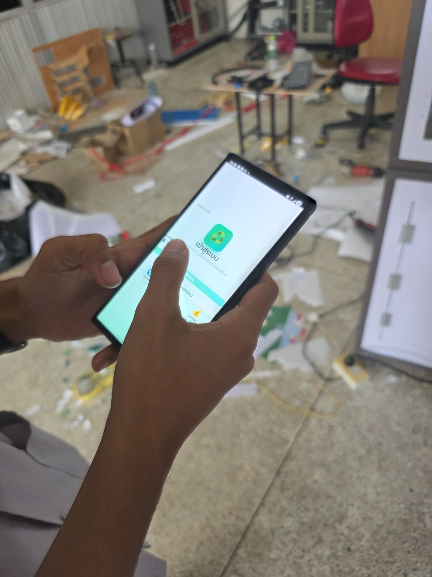
ภาพที่ ค-3 (ก) ทดสอบระบบจัดการข้อมูลยาและการเชื่อมต่อเว็บแอปพลิเคชัน
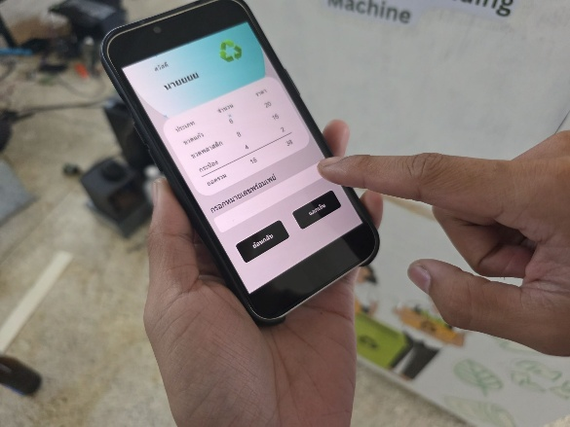
ภาพที่ ค-3 (ข) ทดสอบการแสดงผลประวัติและสถานะการรับประทานยาบนสมาร์ตโฟน

ภาคผนวก ง
ภาพประกอบขั้นตอนการพัฒนากล่องเตือนทานยาอัจฉริยะ
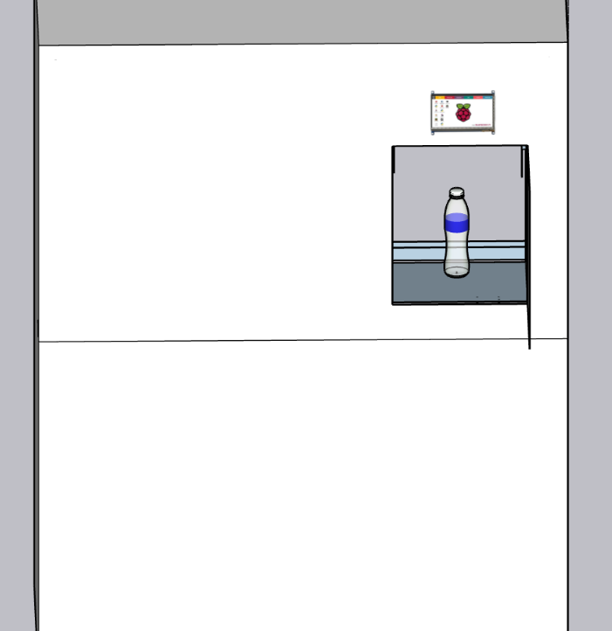
ภาพที่ ง-1 การออกแบบภาพโครงร่าง 3 มิติ และขนาดสัดส่วนของกล่องเตือนทานยาอัจฉริยะ
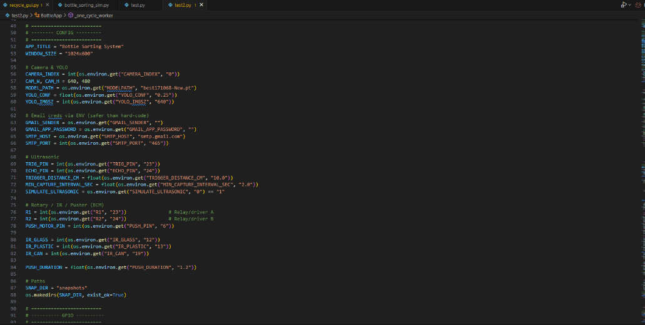
ภาพที่ ง-2 การพัฒนาชุดคำสั่งควบคุมระบบฮาร์ดแวร์และโมเดล AI ด้วยภาษา Python
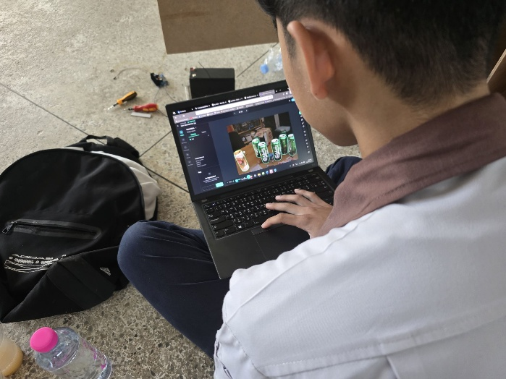
ภาพที่ ง-3 การจัดเตรียมชุดข้อมูลและสร้างการเรียนรู้ของโมเดล AI ในการตรวจจับและรู้จำใบหน้า
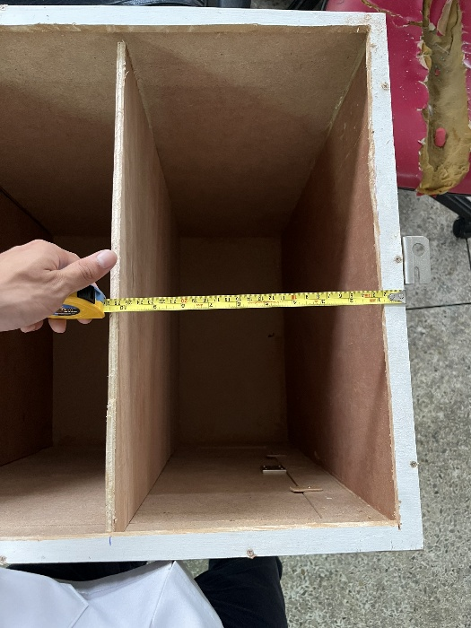
ภาพที่ ง-4 การวัดขนาด ตัดแผ่นพลาสวูด และประกอบโครงตู้สำหรับติดตั้งอุปกรณ์
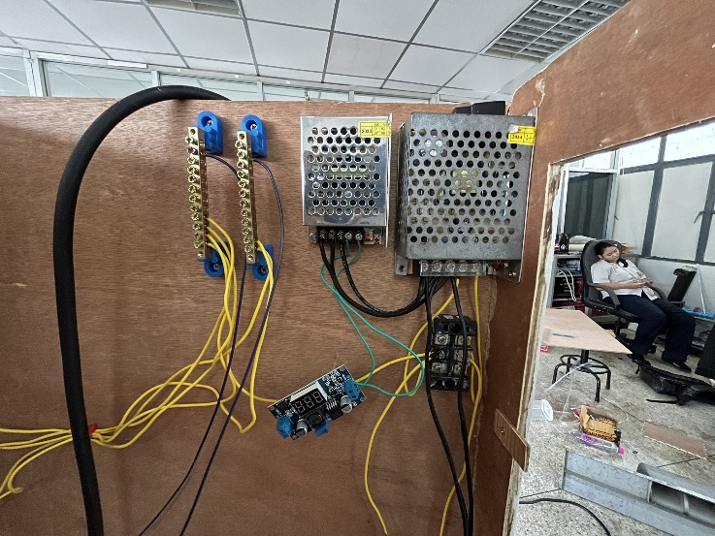
ภาพที่ ง-5 การประกอบติดตั้งวงจรอิเล็กทรอนิกส์ แหล่งจ่ายไฟ และบอร์ด Raspberry Pi 4B
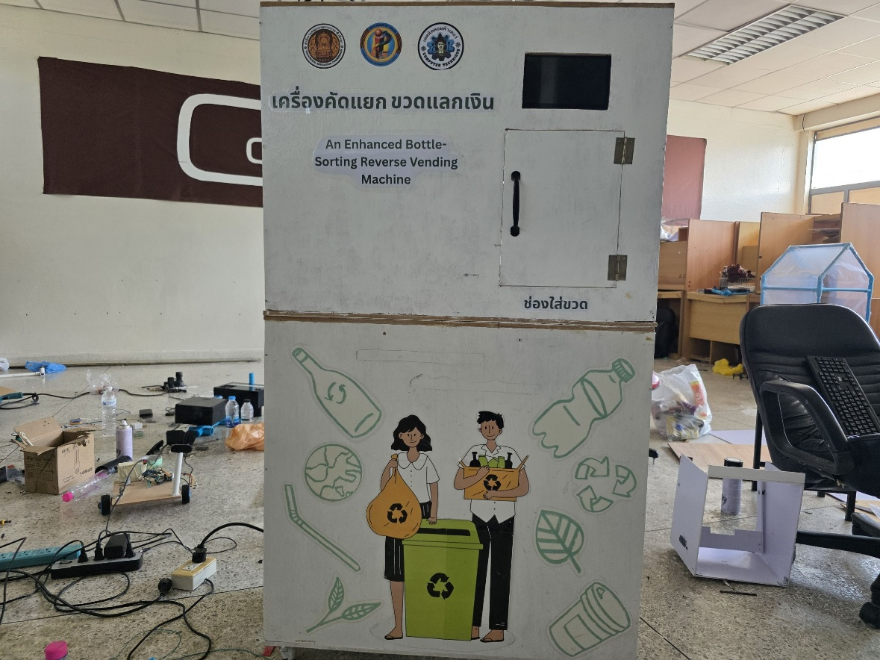
ภาพที่ ง-6 การประกอบอุปกรณ์เข้ากล่องบรรจุ ตกแต่งรูปลักษณ์ และเตรียมนำไปทดสอบ
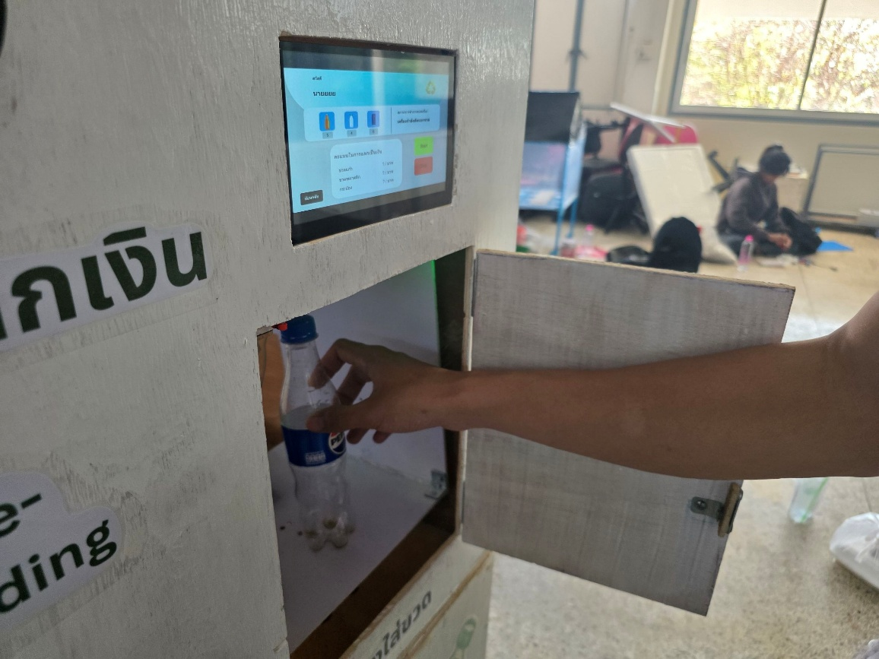
ภาพที่ ง-7 การทดสอบความแม่นยำของเซนเซอร์ตรวจจับระยะบุคคลและกล้องสแกนใบหน้า
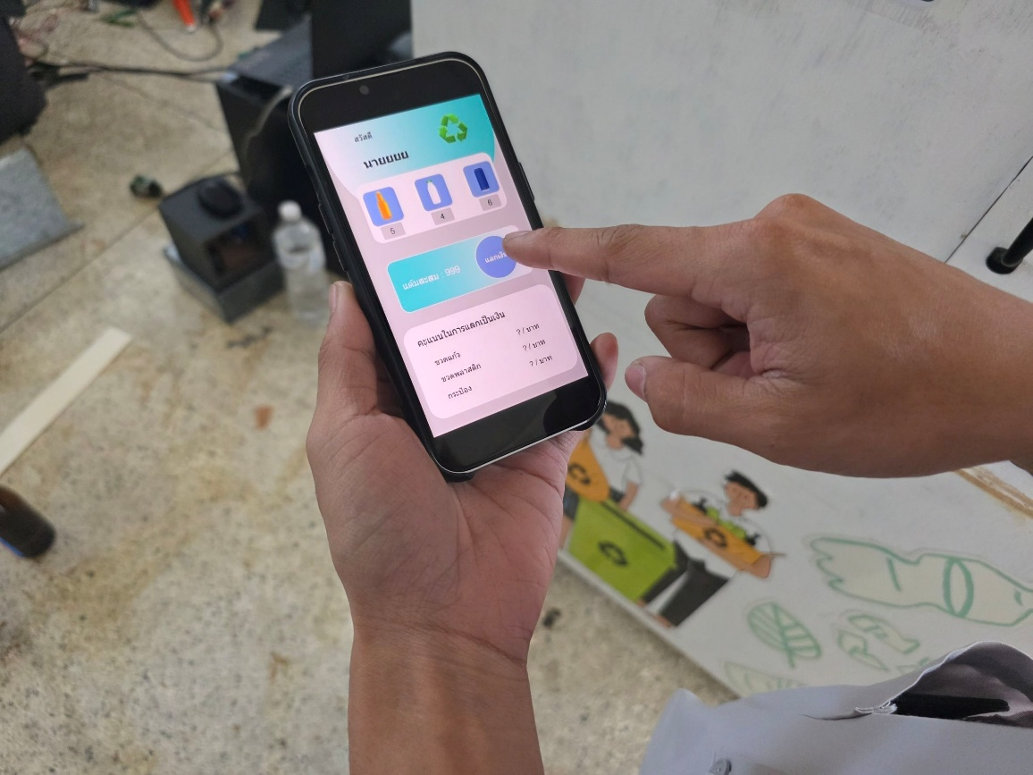
ภาพที่ ง-8 การทดสอบระบบจัดการตารางยาและลงทะเบียนใบหน้าผ่านสมาร์ตโฟน (Web Portal)

ภาคผนวก จ แบบประเมินความพึงพอใจ
แบบประเมินความพึงพอใจของผู้ใช้งานต่อ กล่องเตือนทานยาอัจฉริยะ ฉบับปรับปรุง
ส่วนที่ 1 ข้อมูลทั่วไปของผู้ตอบแบบสอบถาม
- เพศ
ชาย หญิง อื่น ๆ
- อายุ
ต่ำกว่า 18 ปี 18–25 ปี
- ระดับชั้น
ปวช.1 ปวช.2 ปวช.3 ปวส.1 ปวส.2

ส่วนที่ 2 แบบประเมินความพึงพอใจ
กรุณาทำเครื่องหมาย ✓ ในช่องที่ตรงกับความคิดเห็นของท่าน
(ระดับคะแนน: 5 = พึงพอใจมากที่สุด, 4 = พึงพอใจมาก, 3 = พึงพอใจปานกลาง, 2 = พึงพอใจน้อย, 1 = พึงพอใจน้อยที่สุด)
หัวข้อการประเมิน | 1 | 2 | 3 | 4 | 5
ด้านที่ 1: ประสิทธิภาพของระบบการแจ้งเตือน
1. ระบบสามารถตรวจจับบุคคลและระบุตัวตนใบหน้าได้ถูกต้องแม่นยำ
2.ระบบแจ้งเตือนรายการยาและระบุสีของซองยาได้รวดเร็วและเหมาะสมตรง
ตามเวลา
3. ระบบเสียงสังเคราะห์ภาษาไทยมีความชัดเจน นุ่มนวล และเข้าใจง่าย
4. การทำงานของระบบมีความราบรื่น ต่อเนื่อง และไม่มีการสะดุด
ด้านที่ 2: ความสะดวกและการใช้งาน
5. ระบบตอบสนองต่อผู้ใช้งานได้อย่างรวดเร็วแบบไร้สัมผัส (Hands-Free) สะดวกต่อผู้สูงอายุ
6. การจัดการข้อมูลยาและตารางเวลาผ่านเว็บแอปพลิเคชัน (Web Portal) ใช้งานง่าย
7. ระบบมีขั้นตอนการทำงานที่เข้าใจง่าย และมีความสะดวกต่อการใช้งานในชีวิตประจำวัน
ด้านที่ 3: ความปลอดภัยและความน่าเชื่อถือของระบบ
8. อุปกรณ์ทำงานได้อย่างปลอดภัย ไม่มีความร้อนสะสมเกินเกณฑ์
9. ระบบมีความเสถียร สามารถทำงานแบบออฟไลน์ได้โดยไม่เกิดข้อผิดพลาด
10.ระบบช่วยป้องกันการลืมรับประทานยาและป้องกันการรับประทานยาซ้ำซ้อนได้อย่างมีประสิทธิภาพ
ส่วนที่ 3 ข้อเสนอแนะเพิ่มเติม

……………………………………………………………………………………………………

ตารางแสดงผลการวิเคราะห์ความพึงพอใจของผู้ใช้งาน
สถิติ | เพศ | อายุ | ระดับชั้น | 1 | 2 | 3 | 4 | 5 | 6 | 7 | 8
N (จำนวน) | 30 | 30 | 30 | 30 | 30 | 30 | 30 | 30 | 30 | 30 | 30
Missing | 0 | 0 | 0 | 0 | 0 | 0 | 0 | 0 | 0 | 0 | 0
Mean | 1.30 | 1.43 | 2.57 | 4.73 | 4.40 | 4.50 | 4.47 | 4.70 | 4.60 | 4.47 | 4.63
Median | 1.00 | 1.00 | 2.00 | 5.00 | 4.00 | 4.50 | 5.00 | 5.00 | 5.00 | 4.50 | 5.00
Sum | 39 | 43 | 77 | 142 | 132 | 135 | 134 | 141 | 138 | 134 | 139
S.D. | 0.47 | 0.50 | 1.19 | 0.45 | 0.56 | 0.51 | 0.68 | 0.47 | 0.50 | 0.57 | 0.56
Min - Max | 1-2 | 1-2 | 1-5 | 4-5 | 3-5 | 4-5 | 3-5 | 4-5 | 4-5 | 3-5 | 3-5

ภาคผนวก ฉ แบบรับรองการนำผลงานไปใช้งานจริง

แบบรับรองการนำผลงานสิ่งประดิษฐ์ของคนรุ่นใหม่ไปใช้งานจริง ประจำปีการศึกษา 2568
วิทยาลัยเทคนิคสิงห์บุรี
1. ชื่อผลงาน เครื่องคัดแยกขวดแลกเงิน ฉบับปรับปรุง
2. คุณลักษณะ/ประโยชน์ เป็นกระบวนการนำภาพจากกล่องมาวิเคราะห์ด้วยอัลกอริทึมของ AI เพื่อระบุชนิดของวัตถุหรือขวดที่อยู่ในภาพ โดยประมวลผลผ่านบอร์ดควบคุม Raspberry Pi ที่ติดตั้งโมเดล AI และนำพาขวดไปยังที่เก็บตามประเภทต่างๆ โดยมีระบบสมาชิกสำหรับสะสมแต้ม และนำแต้มไปแลกเป็นเงินได้
3. ข้อมูลหน่วยงาน/ชุมชน/บุคคลที่นำผลงานไปทดสอบหรือใช้ประโยชน์
3.1 ชื่อหน่วยงาน/บุคคล แผนกวิชาช่างเทคนิคคอมพิวเตอร์ วิทยาลัยเทคนิคสิงห์บุรี
3.2 สถานที่ตั้ง/ที่อยู่ผู้ทดลองใช้ประโยชน์ 4 ถ.วิไลจิตต์ ต.บางพุทรา อ.เมืองสิงห์บุรี จ.สิงห์บุรี โทรศัพท์ 098-8729117 โทรสาร 036511487
3.3 ลักษณะของกิจการ/หน่วยงาน/อาชีพ สถานศึกษาหน่วยงานราชการ
3.4 ผู้รับผิดชอบหน่วยงาน นายวสันต์ แสงนิล ตำแหน่ง ผู้อำนวยการ
4. ลักษณะการนำไปใช้ประโยชน์/ทดสอบ (กรุณาทำเครื่องหมาย √ ในหัวข้อที่เกี่ยวข้อง)
R 4.1 การใช้ประโยชน์สาธารณะของชุมชน
4.2 การใช้ประโยชน์เชิงพาณิชย์
4.3 การใช้ประโยชน์ในการประกอบอาชีพ
4.4 การใช้ประโยชน์เชิงวิชาการ (เป็นต้นแบบเทคโนโลยี)
5. ช่วงเวลาการสิ่งประดิษฐ์ฯนำไปใช้ประโยชน์/ทดสอบ
ระหว่างวันที่ 25 ต.ค. 2568 ถึง 20 ม.ค. 2569
6. สรุปผลการนำสิ่งประดิษฐ์ฯไปใช้ประโยชน์/ทดสอบ
เครื่องคัดแยกขวดสามารถคัดแยกขวด จากการประมวลผลภาพจากกล้อง และนำขวดไปไว้ในช่องภาชนะที่แยกไว้ได้ถูกต้อง ในส่วนของระบบสมาชิกสามารถใช้สมัคร ใช้งาน และสะสมแต้มได้ สามารถส่งข้อมูลเพื่อทำการขอรับเงินจากการแลกเปลี่ยนขวดได้
ขอรับรองว่า จากการนำผลงาน เครื่องคัดแยกขวดแลกเงิน ฉบับปรับปรุง ไปทดสอบ/ทดลองนำไปใช้จริง ผลงานดังกล่าว
R 1. มีคุณภาพ/ประสิทธิภาพและมีความปลอดภัย
R 2. มีศักยภาพในการนำไปพัฒนาต่อยอดเชิงพาณิชย์/อุตสาหกรรม
3. สามารถนำไปประยุกต์เป็นต้นแบบทางวิชาการและเป็นต้นแบบทางเทคโนโลยี

ลงชื่อ................................................
ผู้ใช้ประโยชน์/ทดสอบผลงานสิ่งประดิษฐ์
ประทับตราหน่วยงาน (ถ้ามี)
ขอรับรองว่าได้นำผลงานสิ่งประดิษฐ์ไปทำการทดลองใช้/ทดสอบในสถานที่/หน่วยงานดังกล่าวจริง
ลงชื่อ...........................................ครูที่ปรึกษาเจ้าของผลงาน
(นางสาวสุภาพร ชุ่มวารี) ตำแหน่ง ครู
หมายเหตุ : แนบรูปถ่าย จากสถานที่จริงที่แสดงให้เห็นถึงการนำผลงานไปทดลองใช้/ทดสอบไม่น้อยกว่า 4 ภาพ
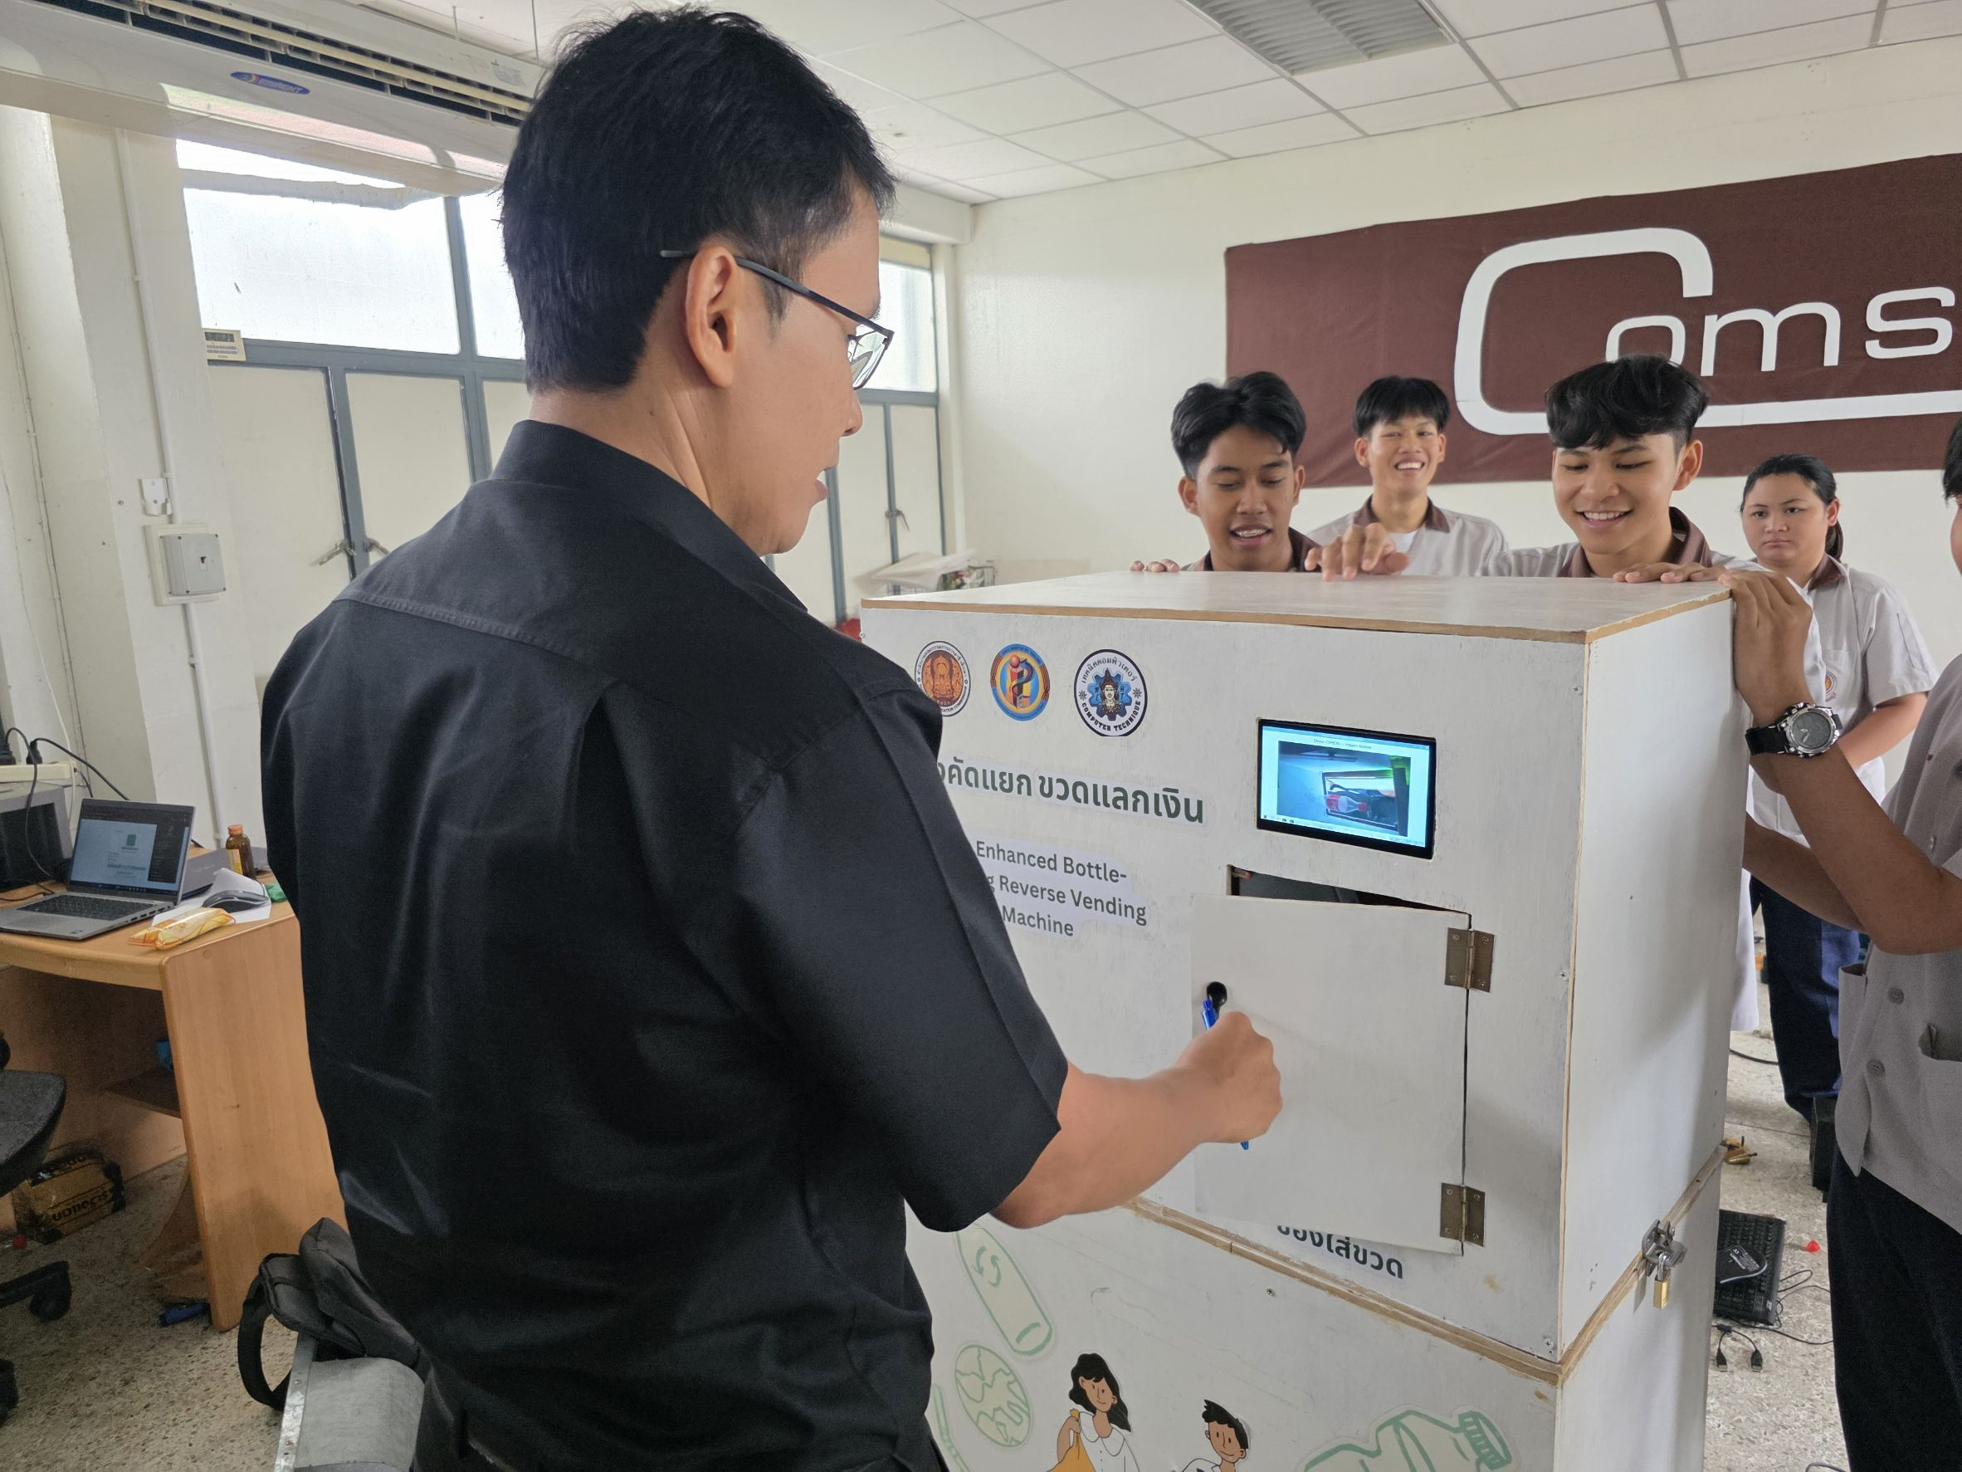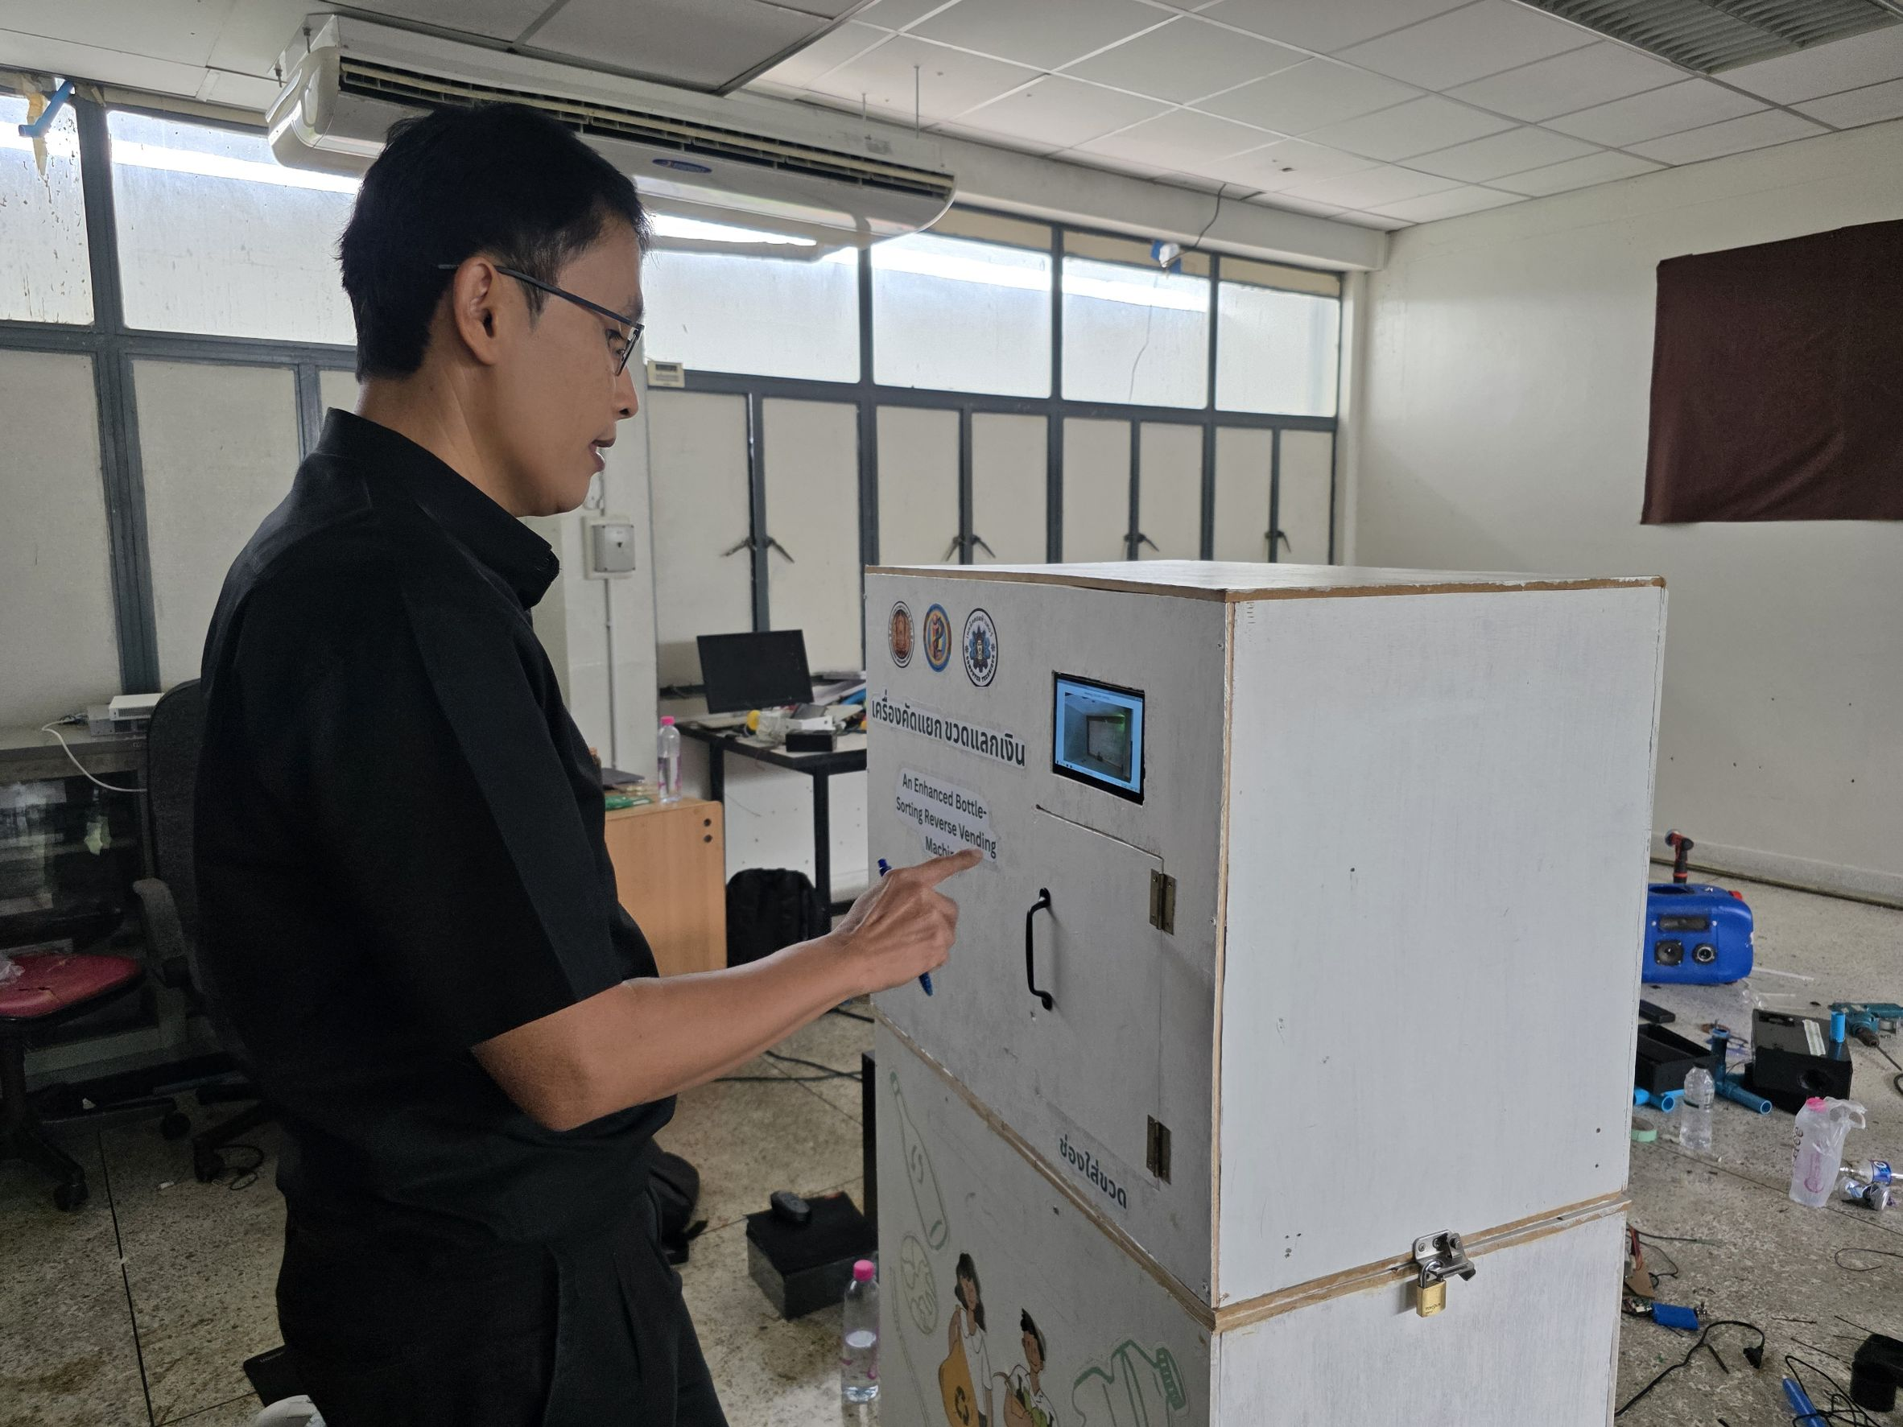

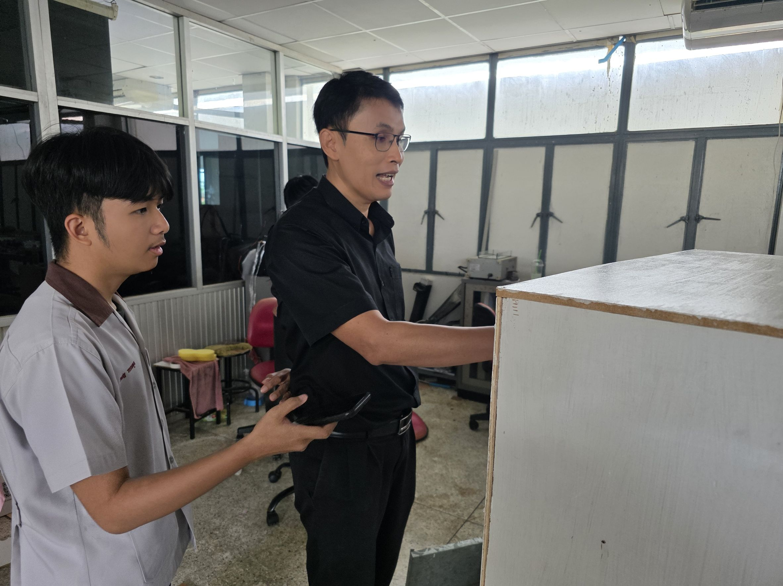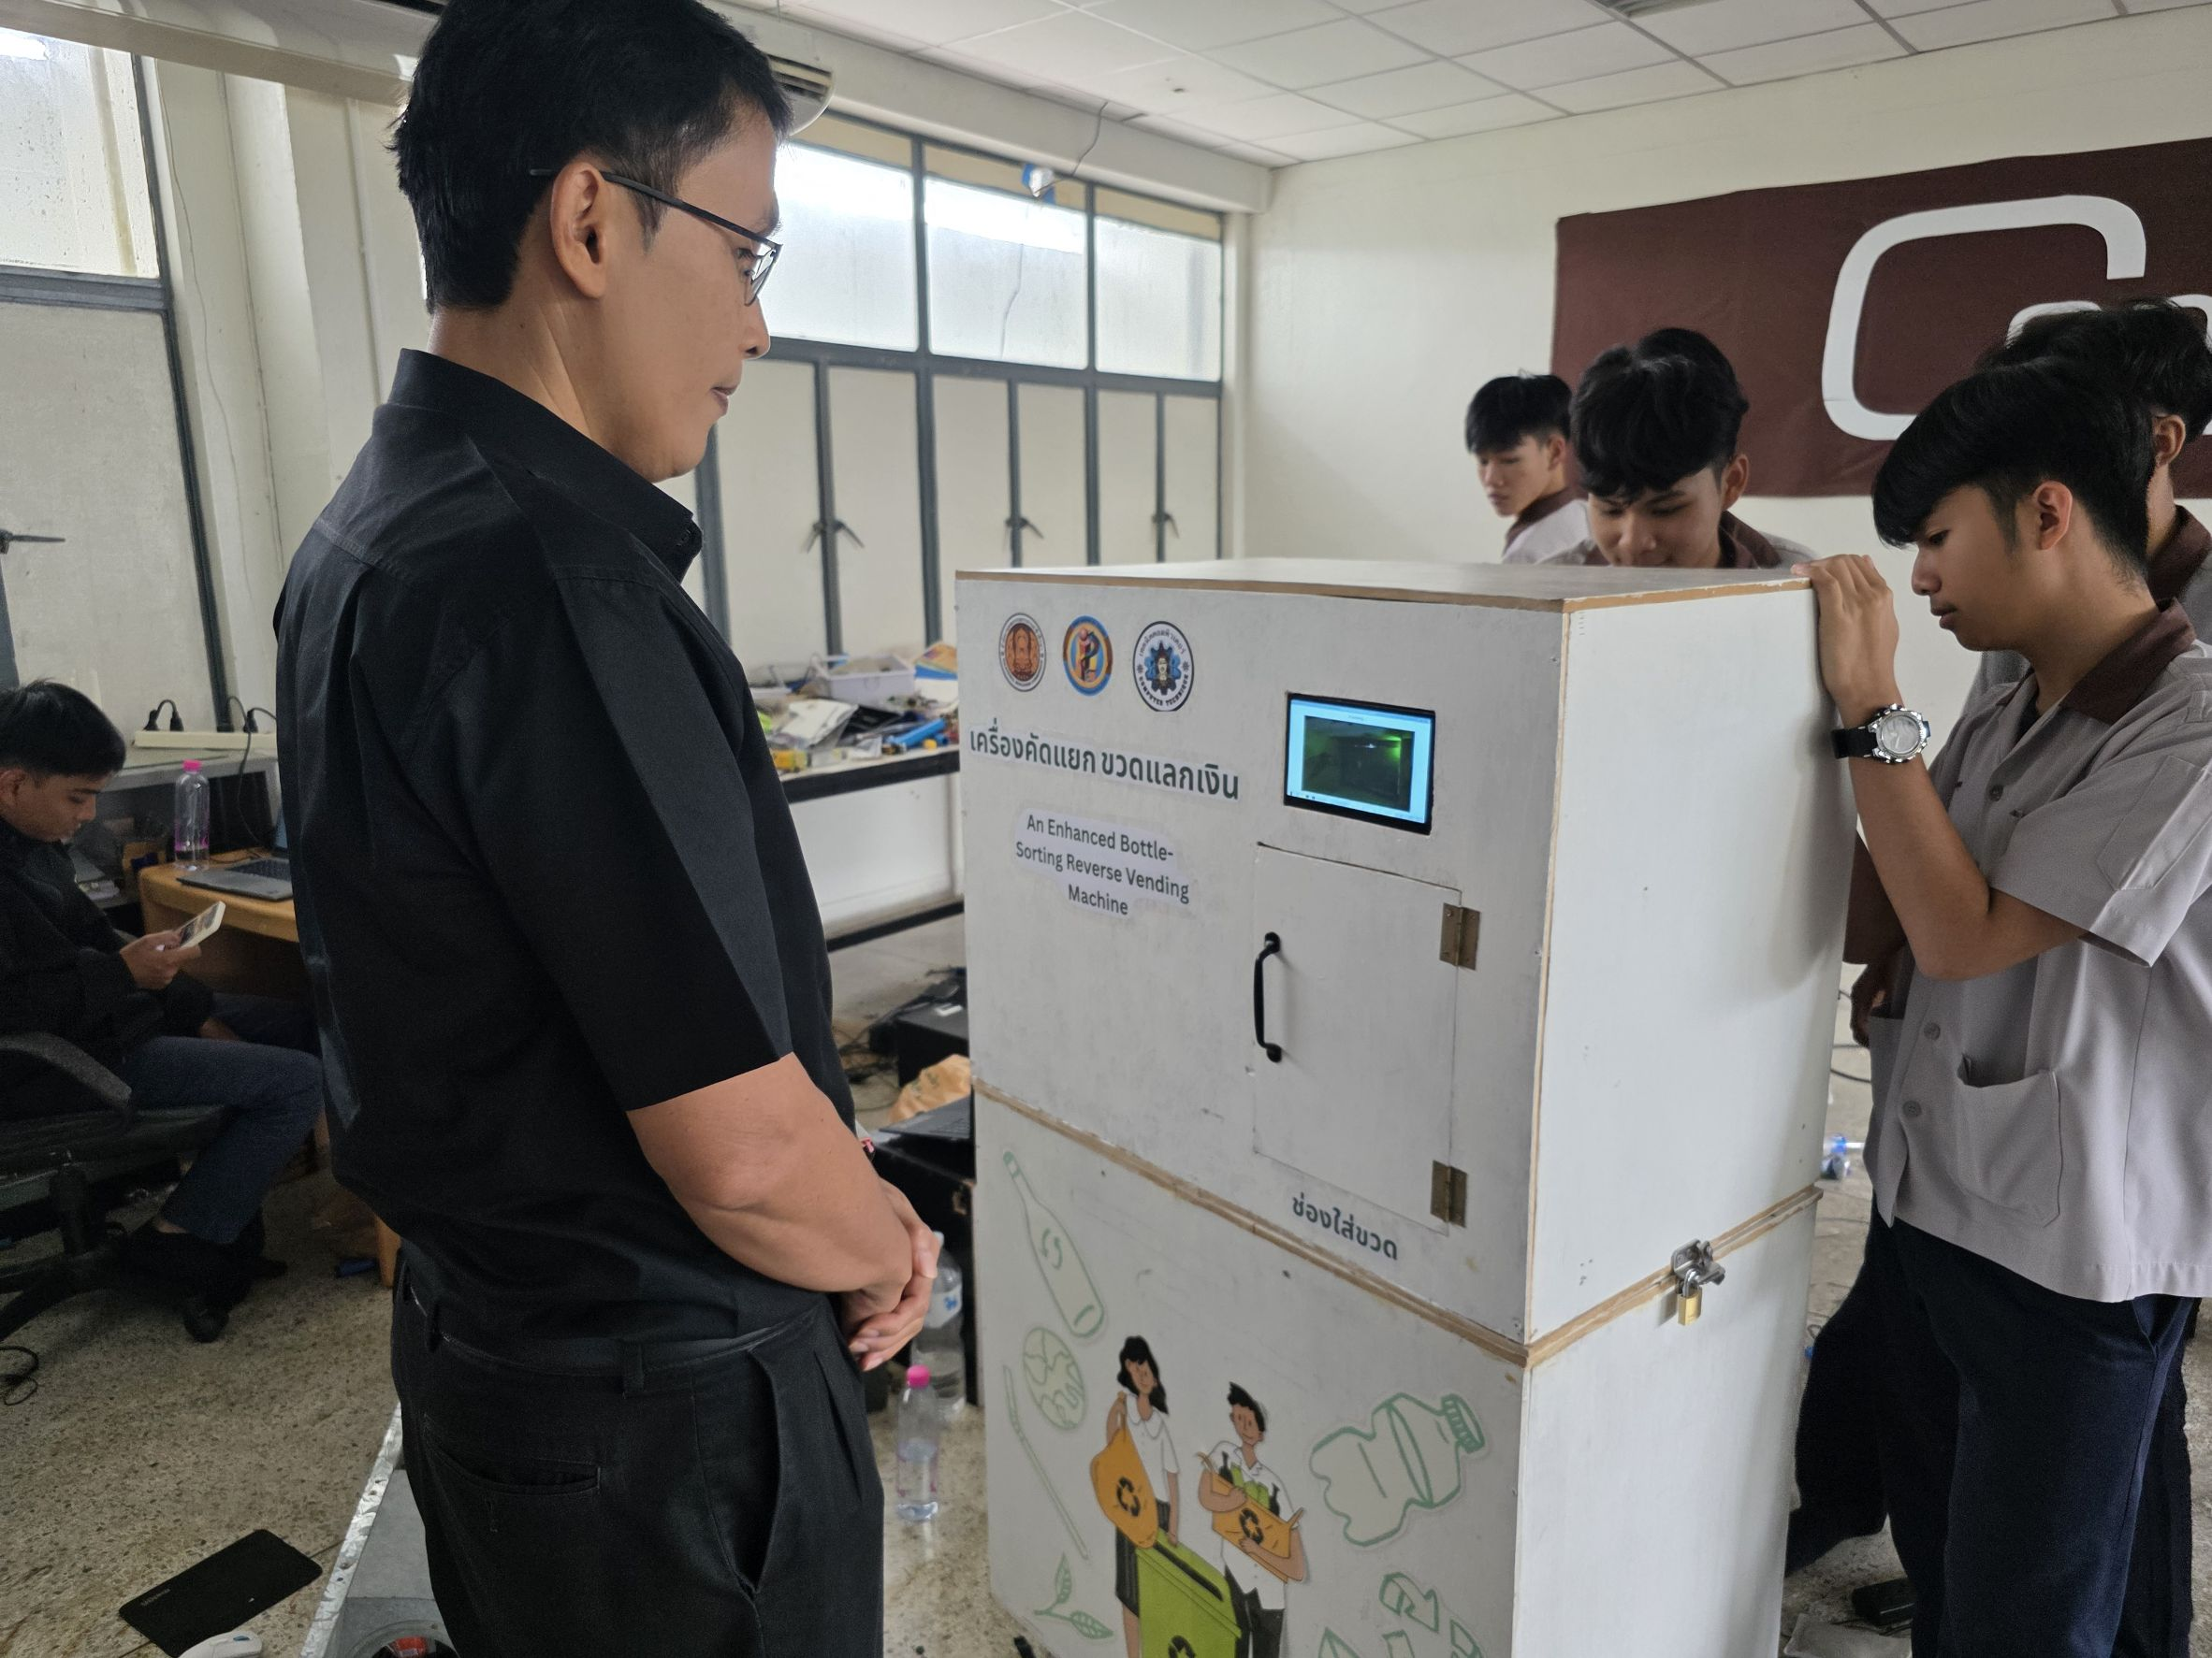

ประวัติคณะผู้วิจัย
นักเรียน นักศึกษา
หัวหน้าผู้วิจัย
- ชื่อ - นามสกุล (ภาษาไทย) นาย กัณตพัฒน์ กระปุกทอง
Name – Surname (ภาษาอังกฤษ) Mr Kantaphat Krapukthong
2. เลขหมายบัตรประจำตัวประชาชน 1-1799-00504-54-0
3. ระดับการศึกษา □ ปวช. ชั้นปีที่............ ปวส. ชั้นปีที่ 1 □ ทล.บ. ชั้นปีที่
สาขาวิชาเทคโนโลยีคอมพิวเตอร์ สาขางานเทคโนโลยีคอมพิวเตอร์
4. ที่อยู่ที่ติดต่อได้สะดวก
21 หมู่ 1 ตำบลพระงาม อำเภอพรหมบุรี จังหวัดสิงห์บุรี 16120
เบอร์โทรศัพท์ 064-961-6670 Email: 69319090001@sbtc.ac.th
คณะผู้ร่วมวิจัยคนที่ 1
- ชื่อ - นามสกุล (ภาษาไทย) นายณัฎฐวี ไกรทอง
Name – Surname (ภาษาอังกฤษ) Mr.Nattawee Kraithong
- เลขหมายบัตรประจำตัวประชาชน 1-1799-0050-25-3-9
- ระดับการศึกษา □ ปวช. ชั้นปีที่............ ปวส. ชั้นปีที่ 1 □ ทล.บ. ชั้นปีที่
สาขาวิชาเทคนิคคอมพิวเตอร์ สาขางานเทคนิคคอมพิวเตอร์
- ที่อยู่ที่ติดต่อได้สะดวก 37 หมู่ 11 ตำบลโพชนไก่ อำเภอบางระจัน สิงห์บุรี 16130
เบอร์โทรศัพท์ 080-192-5972 Email: 69319090005@sbtc.ac.th

